Thème Enjeux planétaire et contemporain La plante domestiquée
L’utilisation des plantes par l’homme est une très longue histoire, qui commence par la cueillette, se développe avec l’agriculture, et se poursuit, aujourd’hui, par l’utilisation des technologies les plus modernes. En effet, les plantes sont à la base de l’alimentation humaine et constituent également des ressources dans d’autres domaines (industrie pharmaceutique, biocarburants, etc.). Maîtriser l’exploitation des plantes constitue donc un enjeu majeur pour l’humanité.

I/ La domestication des plantes sauvages

Exemple: L'origine des blés cultivés (cf aussi livre p.242 - 243)
Comparaison des blés cultivés et d'espèces sauvages proches: Les blés cultivés (blé dur et blé tendre) présentent des caractéristiques communes avec les espèces sauvages comme l'amidonnier sauvage et l'engrain sauvage.
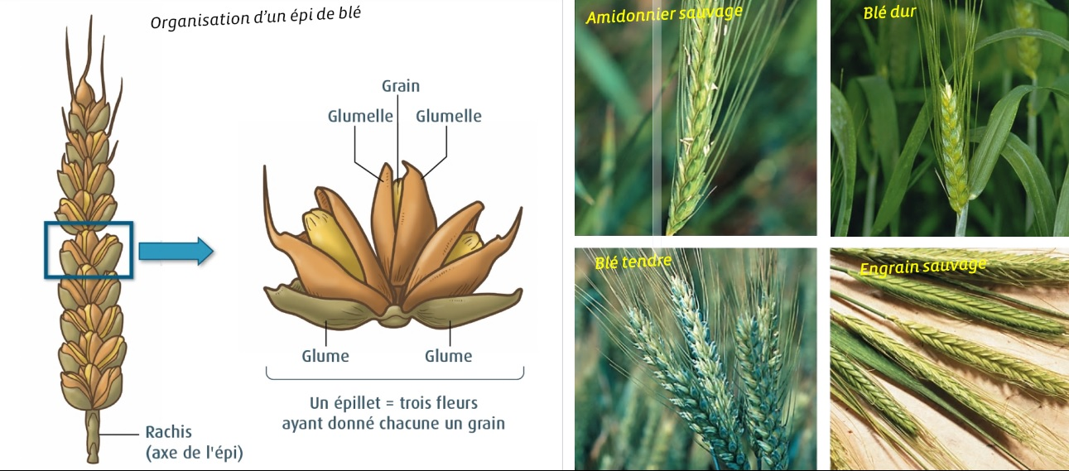

1°) Identifiez les arguments suggérant l'origine sauvage des espèces cultivées:

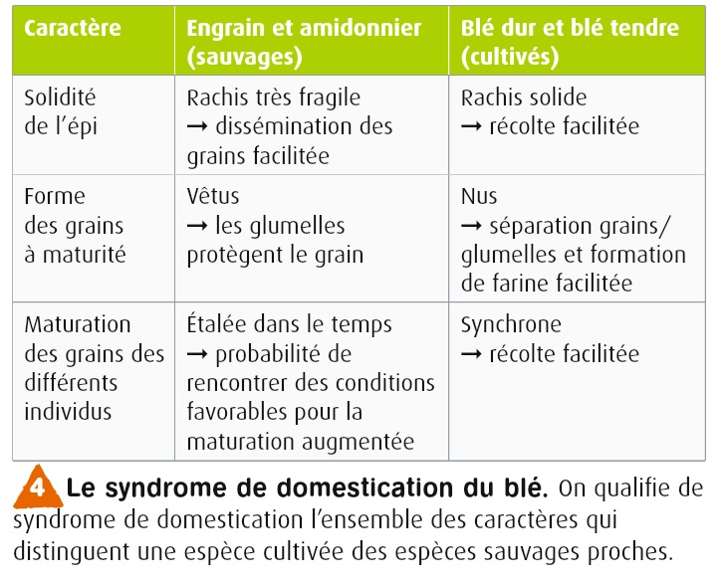 | 2°) Recherchez pour la forme sauvage et la forme cultivée, l'avantage de chacun des caractères pour la plante d'une part et pour l'Homme d'autre part. Déduisez-en pourquoi on ne trouve aucune espèce cultivée en milieu naturel.

Les bases génétiques des blés cultivés (livre p.244)
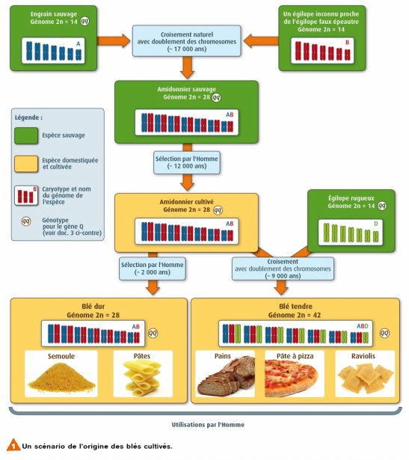

3°) Dans quelle autre partie du cours avez-vous déjà étudié ce genre de phénomène? => recherchez!
A l'aide du document 1, identifiez plusieurs modifications génétiques spontanées survenues dans l'histoire des blés cultivés.

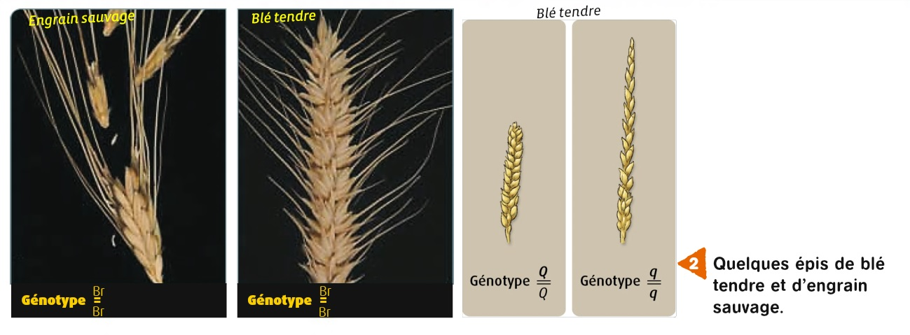
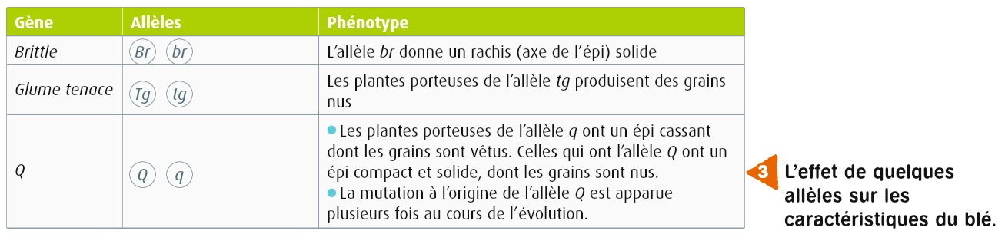
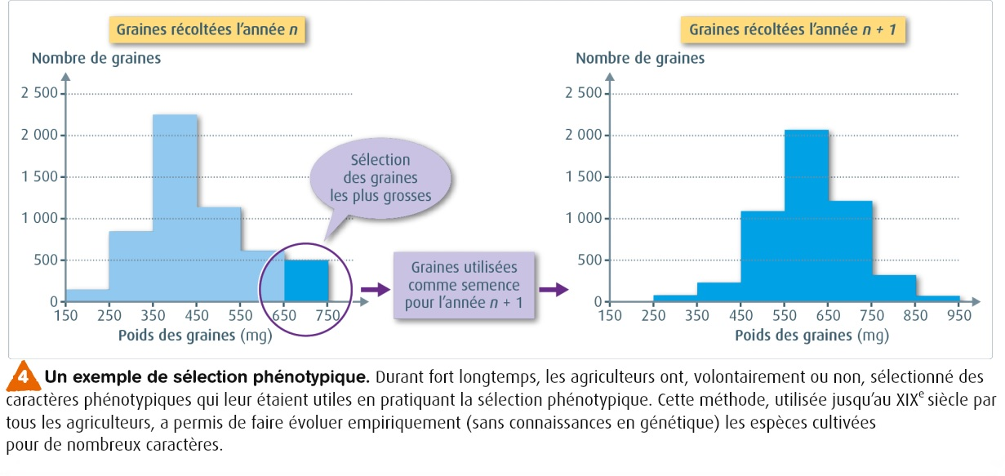

4°) A l'aide de ces documents, montrez que les caractéristiques des blés cultivés peuvent être associées à un petit nombre de gènes.
5°) Indiquez quels caractères peuvent faire l'objet d'une sélection phénotypique.
6°) Montrez comment certains caractères liés à la domestication ont pu être sélectionnés par l'Homme.

Bilan 1:
Progressivement isolées des populations naturelles, les populations de plantes cultivées ont lentement divergé, du point de vue génétique, de leurs cousines sauvages. Une sélection naturelle s’est produite sous l’effet des pratiques culturales :
● La diversité génétique naturelle s’est considérablement réduite. Par exemple, les plantes dont le rythme de croissance était nettement plus lent ou plus rapide que la moyenne ont eu moins de chance d’être récoltées et semées. Génération après génération, les cycles de développement des individus sont donc devenus plus homogènes.
● Des caractères normalement indispensables aux plantes sauvages ont été éliminés au profit de caractères mutés, normalement défavorables dans la nature : par exemple, les graines capables de se détacher seules de la plante mère ont eu moins de chance d’être récoltées et semées que celles qui restaient attachées à la plante.
Ce processus a fait, en quelques siècles, apparaître des plantes génétiquement mal adaptées à la vie sauvage, et au contraire bien adaptées à la vie domestique.

Bilan2
Les agriculteurs cherchent depuis toujours à éliminer les plantes dont la croissance est anormale, celles dont la récolte est décevante... Inversement, ils conservent et ressèment les semences des individus qui correspondent le mieux à leurs attentes. Répétée pendant des millénaires, cette sélection empirique, ou sélection massale, a contribué à améliorer les performances des cultures, mais de façon lente et limitée : la population végétale ainsi sélectionnée conserve une importante diversité génétique, si bien qu’elle présente des caractères hétérogènes et variables d’une génération à l’autre. De plus, seuls les caractères directement perceptibles (aspect visuel, goût….) peuvent être sélectionnés.
Pour chaque espèce cultivée, les critères de sélection ont pu varier selon les régions et les époques. Par ailleurs, la sélection naturelle (effets du sol, du climat…) n’a jamais cessé de s’exercer sur les populations de plantes cultivées, et les guerres, famines, voyages d’exploration… ont souvent perturbé ces processus évolutifs.
Tout cela a lentement différencié, au sein de chaque espèce cultivée, les populations les unes des autres. Ainsi, se sont formées des milliers de variétés paysannes (ou variétés-populations).

II/ La sélection scientifique des plantes cultivées

A Technique de croisement et biodiversité cultivée

La biodiversité des pommes cultivées Livre p.248-249
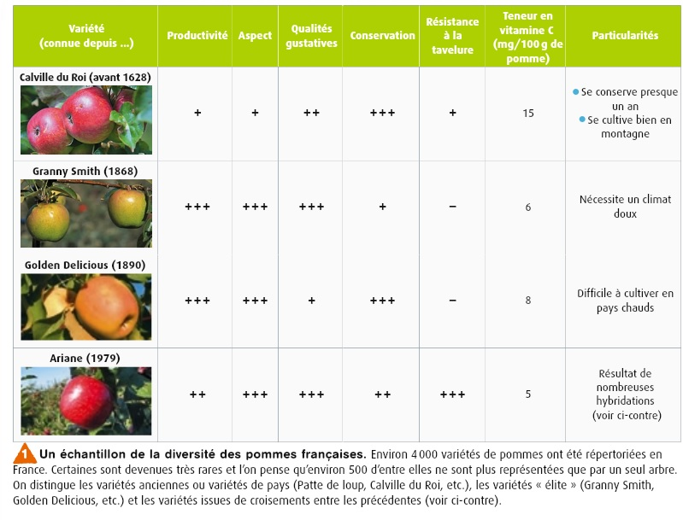

1°) Identifiez quelques caractères qui sont recherchés dans la sélection des variétés commercialisées à grande échelle.

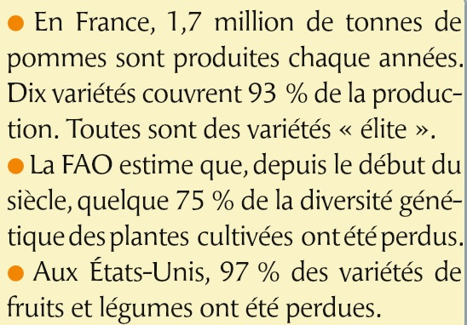 | 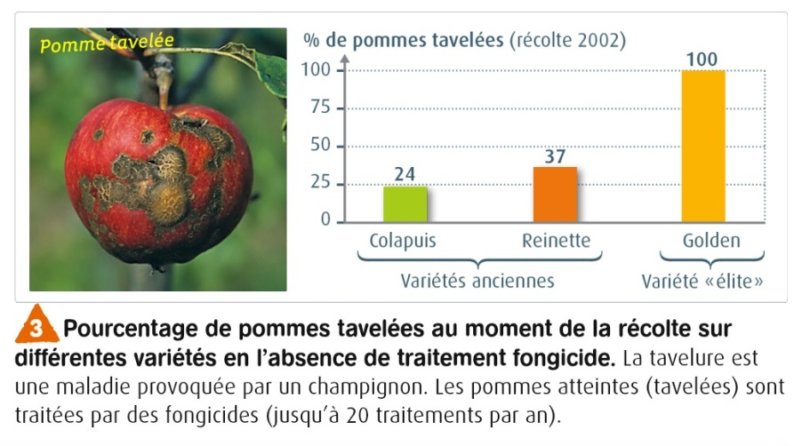

2°) A l'aide des doc. 1 à 3 ci-dessus, montrez l'importance du maintien de la biodiversité cultivée.

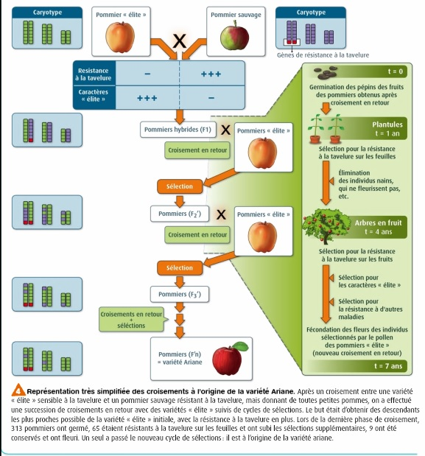

3°) A l'aide de vos connaissances sur la méiose et la fécondation, expliquez l'évolution du génome et du phénotype des pommes au cours des croisements. Quelles sont les limites?

4°) Recherchez dans vos devoirs de l'année, un exemple déjà traité de ce type!

Bilan 3
Le scientifique sélectionneur effectue un tri dans la diversité des variétés-populations pour repérer les meilleures plantes. Celles-ci sont alors soumises à des autofécondations successives. A chaque génération, un tri est effectué, pour ne garder que les individus les plus intéressants. Le sélectionneur aboutit ainsi, en une dizaine de générations, à des lignées pures (ou variétés lignées), génétiquement homogènes et stables, qui peuvent être commercialisées. Mais chez certaines espèces, l’homozygotie affaiblit considérablement les plantes de lignées pures. Les croisements entre lignées pures servent alors à retrouver chez l’hybride la vigueur perdue : c’est l’effet d’hétérosis. Les croisements entre lignées servent aussi à obtenir des variétés hybrides combinant les caractères intéressants de chacun des deux géniteurs.

B Modifier et sélectionner les plantes au laboratoire : biotechnologies et génie génétique

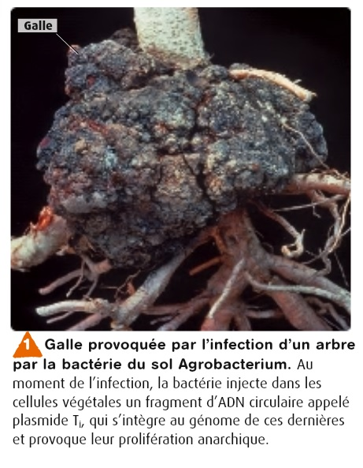 | 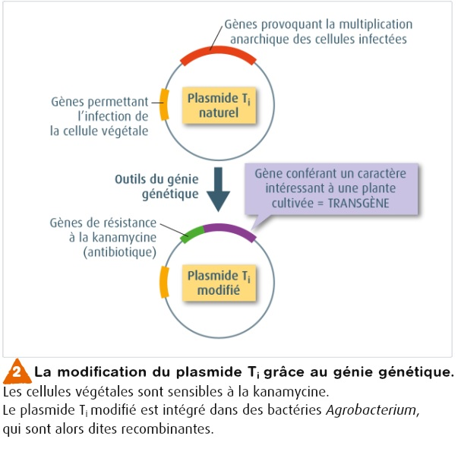
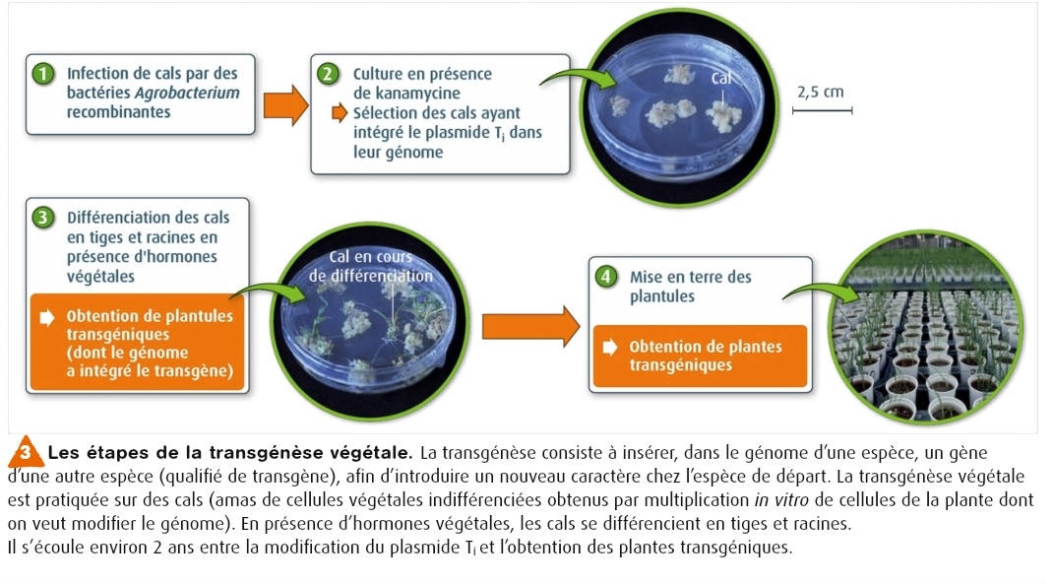

1°) Récapitulez les étapes de la transgénèse et déterminez l'un de ses avantages par rapport aux techniquex de croisement.

2°) Doc.2 Indiquez quel élément doit être connu concernant le caractère à introduire dans une plante OGM.

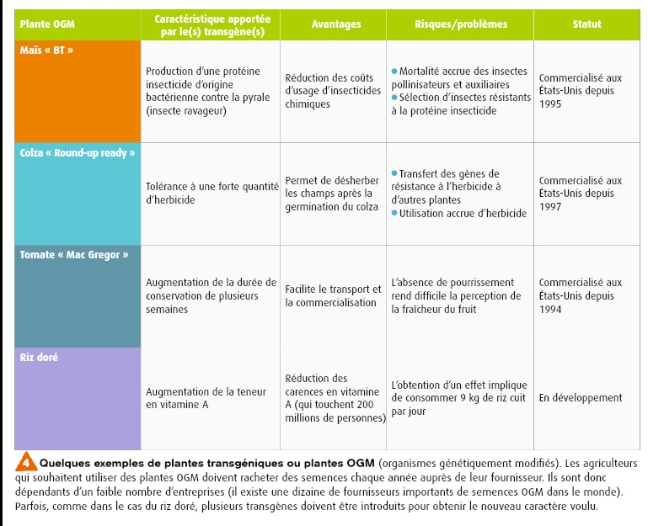

3°) Doc.4 Déterminez pour qui les différentes plantes OGM citées présentent un avantage.

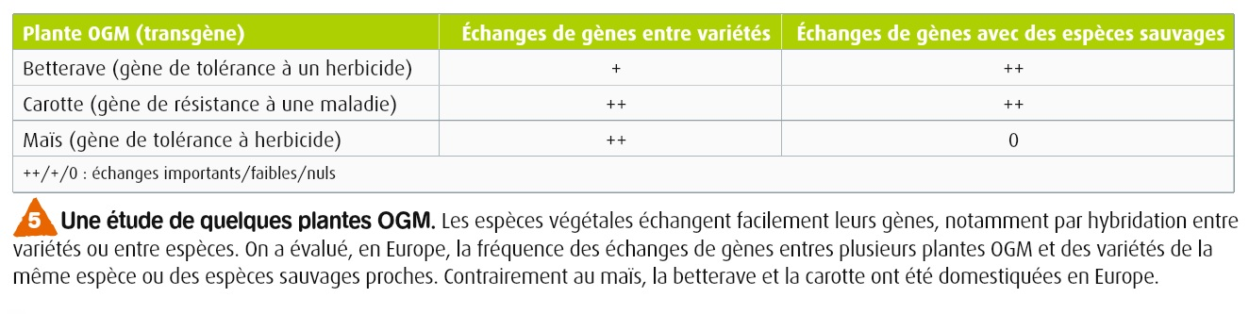

4°) Doc.5 Identifiez s'il y a un risque lié à l'utilisation des plantes OGM citées. Expliquez pourquoi ce risque est plus élevé pour certaines espèces.

Bilan 4
Les techniques de transgénèse
A partir de 1970, les scientifiques mettent au point des techniques permettant de découper l’ADN, de visualiser les fragments obtenus, d’obtenir la séquence exacte des nucléotides. Ces découvertes sont utilisées pour rendre encore plus efficace la sélection végétale.
Elle est indépendante de la reproduction sexuée, ce qui permet de transférer des caractères provenant d’espèces très différentes (bactéries, animaux…).
Lors d’un croisement, de nombreux caractères sont modifiés chez les descendants. Avec la transgénèse, la plante qui reçoit le transgène conserve toutes ses autres qualités.

